Opgaven MULO-A meetkunde 1959 Algemeen

Opgave 1.

In is . De rechthoekszijden AC en AB verhouden zich als . De middelloodlijn van AB snijdt AB in M en BC in E. Het verlengde van de hoogtelijn AD snijdt het verlengde van ME in P.
Bewijs: a)
b)
c)

Opgave 2.

Van het trapezium is en
Construeer dit trapezium als gegeven zijn BD en de loodlijn DE uit D op AB neergelaten.
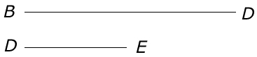

Opgave 3.

In een cirkel trekt men de koorde AB en aan de grootste boog een raaklijn // AB met raakpunt C.

Bewijs: .

In is de hoogtelijn op de zijde BC. Het verlengde van AD snijdt de cirkel in E en de raaklijn in F.
Bereken: a) CD
- DE
- FC
- FE

